**前海企保科技（深圳）有限公司**

**在线文本机器人**

**产品说明书**

1. 概述
   1. 编写目的

* 编写本文档的目的：对本公司现有的在线文本机器人产品及配套系统进行说明，让阅读者对此类产品有系统化的了解。
* 适用读者：用户、项目开发组成员。
  1. 项目背景
* 产品开发方：前海企保科技（深圳）有限公司
  1. 定义

|  |  |  |
| --- | --- | --- |
| **序号** | **定义、术语或缩写词** | **解释** |
| 1 | NLP | Natural Language Processing，是人工智能（AI）的一个子[领域](https://baike.baidu.com/item/%E9%A2%86%E5%9F%9F/4662537" \t "/Users/alexwang\\x/_blank)。 |
| 2 | 人机耦合 | 指机器人回复不直接发送至终端客户，设立人工坐席复核的方式进行协同作业的服务模式。 |

1. 产品基础功能介绍

企保科技在线文本保险机器人产品主要由三个部分构成：

* 智能机器人前台交互系统
* 智能机器人管理后台系统
* 人机耦合作业系统
  1. 智能机器人前台交互系统

机器人前台交互系统以H5前端页面为主要载体，支持PC端或移动端通过互联网进行访问。提供与机器人进行信息沟通交互的功能，用于直接获取人机交互服务。功能区共分为A区、B区、C区3个（如图2.1.1）：

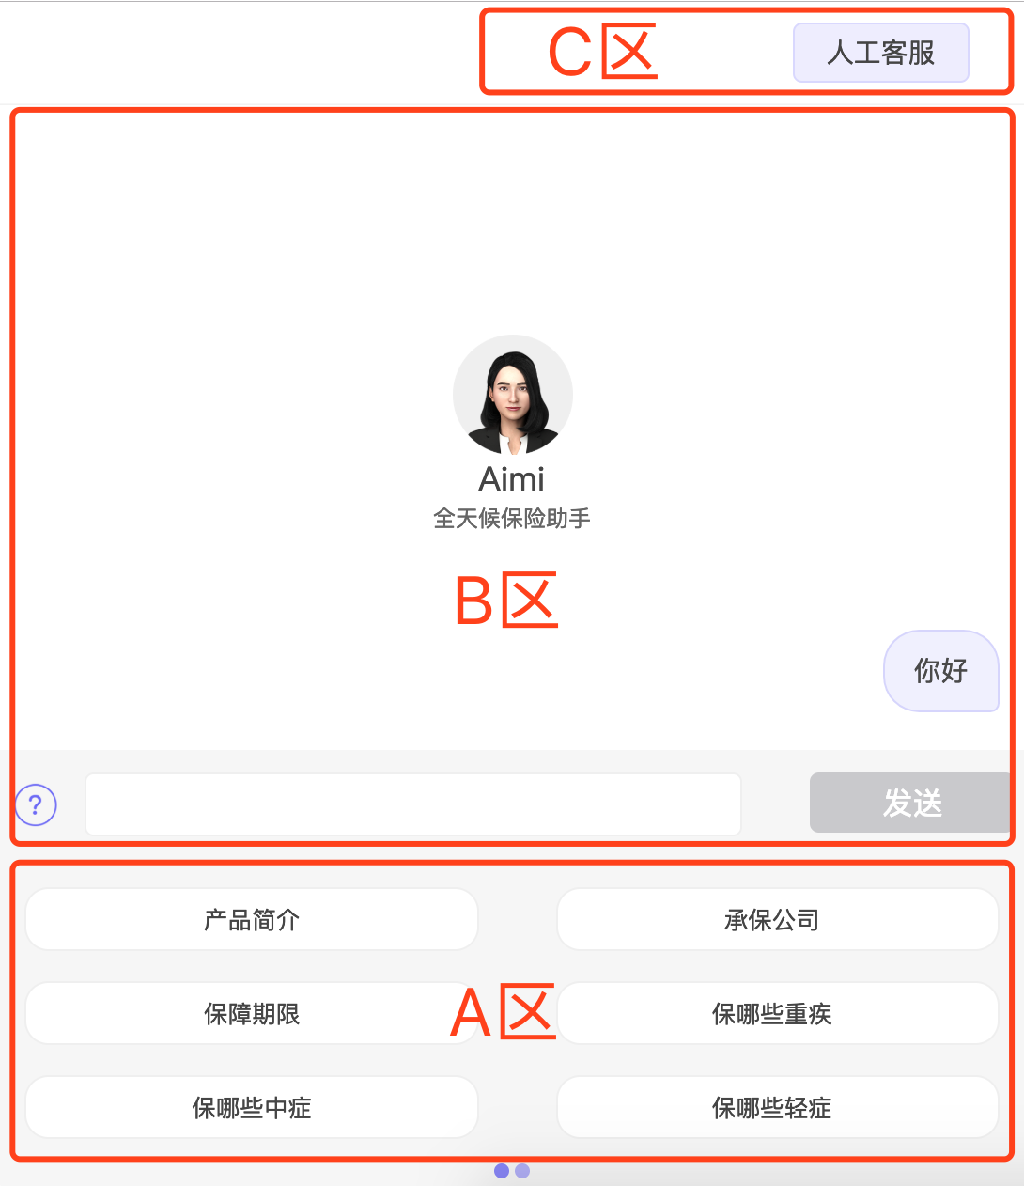

图2.1.1

A区域为快捷问答区，支持机器人管理员在管理后台自定义配置（无需代码能力），提供给用户更方便快捷的常见问题提问方式，使其更快获取到答案。

B区域为人机交互区，为终端用户提供与机器人进行沟通对话功能，输入方面目前已支持点选操作、文本、图片三种输入形式，扩展支持语音输入功能。输出方面目前支持文本、图片、图文超链接三种输出形式，扩展支持语音输出功能。

C区域为任务操作区，为终端用户提供服务状态切换及特定任务启动功能，支持人工客服实时介入当前会话。扩展支持其他任务功能模块（例如智能核保、保费计算、理赔核算等）。

* 1. 智能机器人管理后台系统

智能机器人管理后台系统是机器人产品管理员对机器人及其配套产品进行管理的一体化平台。包括机器人的个性配置、知识&训练管理、数据管理，人机耦合系统的账户配置、权限管理、数据监控等。主要功能模块说明如下：

**（1）个性配置**

机器人个性化问答配置，包括机器人形象、名称以及欢迎、服务等待、超时结束等场景用语配置等；

**（2）知识&训练管理**

通过设定知识点或问答逻辑，选用不同的强化学习算法模型（精准匹配、包含匹配、智能匹配），对机器人引擎进行实时的补充训练，实现快速提升问答能力的目标（如图2.2.1），具体算法模型的效果说明如下：

* **精准匹配：**当客户咨询的问题跟设定的标准问题或相似问题完全一致时触发（精准性高，兼容性低）；
* **包含匹配：**当客户咨询的问题中包含了设定的标准问题内容或相似问题内容时触发（精准性中，兼容性中）；
* **智能匹配：**根据机器学习算法判断客户咨询的问题与设定的标准问题或相似问题接近时触发（精准性中，兼容性极高）；
* **关联问题：**以上设置均可以添加关联问题，关联问题可以在触发到该问题内容设定，给出对应的答案后，同时给出关联问题供客户选择，提高答案命中率。

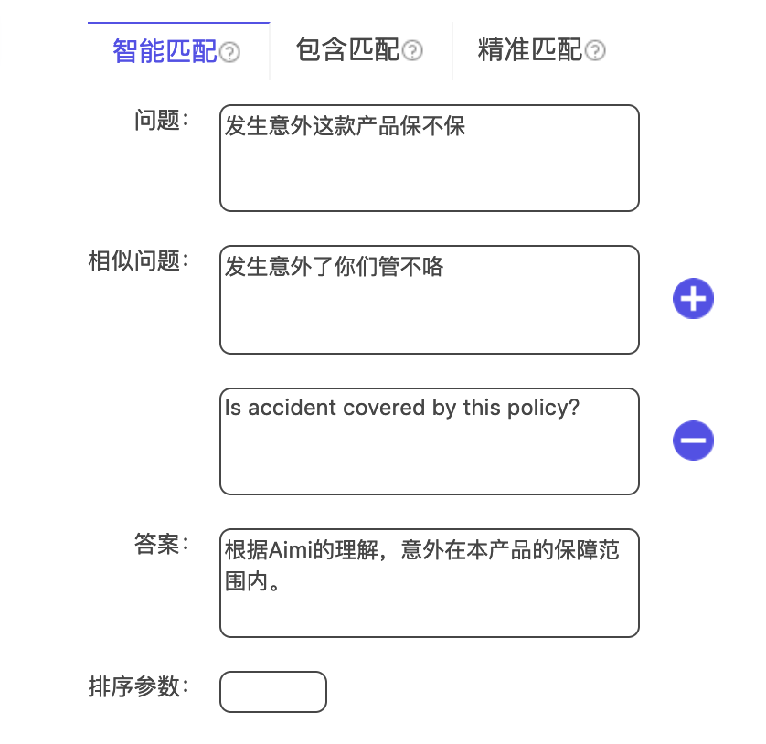

图2.2.1

**（3）数据管理**

本模块提供丰富全面的多维度统计分析图标，支持数据查看、导出分析、订制化报表等功能。具体包括：

* 机器人服务记录（图2.2.2）：支持对机器人答案进行实时反馈，从而使得算法引擎获得学习信号，通过进一步强化机器人能力；
* 服务量监控、热词雷达及高频问题统计（图2.2.3）：经过智能分词引擎分析后的客户热词归集和客户高频问题统计；
* 销售漏斗雷达（图2.2.4）：经过NLP引擎处理后针对用户购买意图的分级漏斗数据矩阵（扩展支持投诉风险雷达等多样化分级功能）

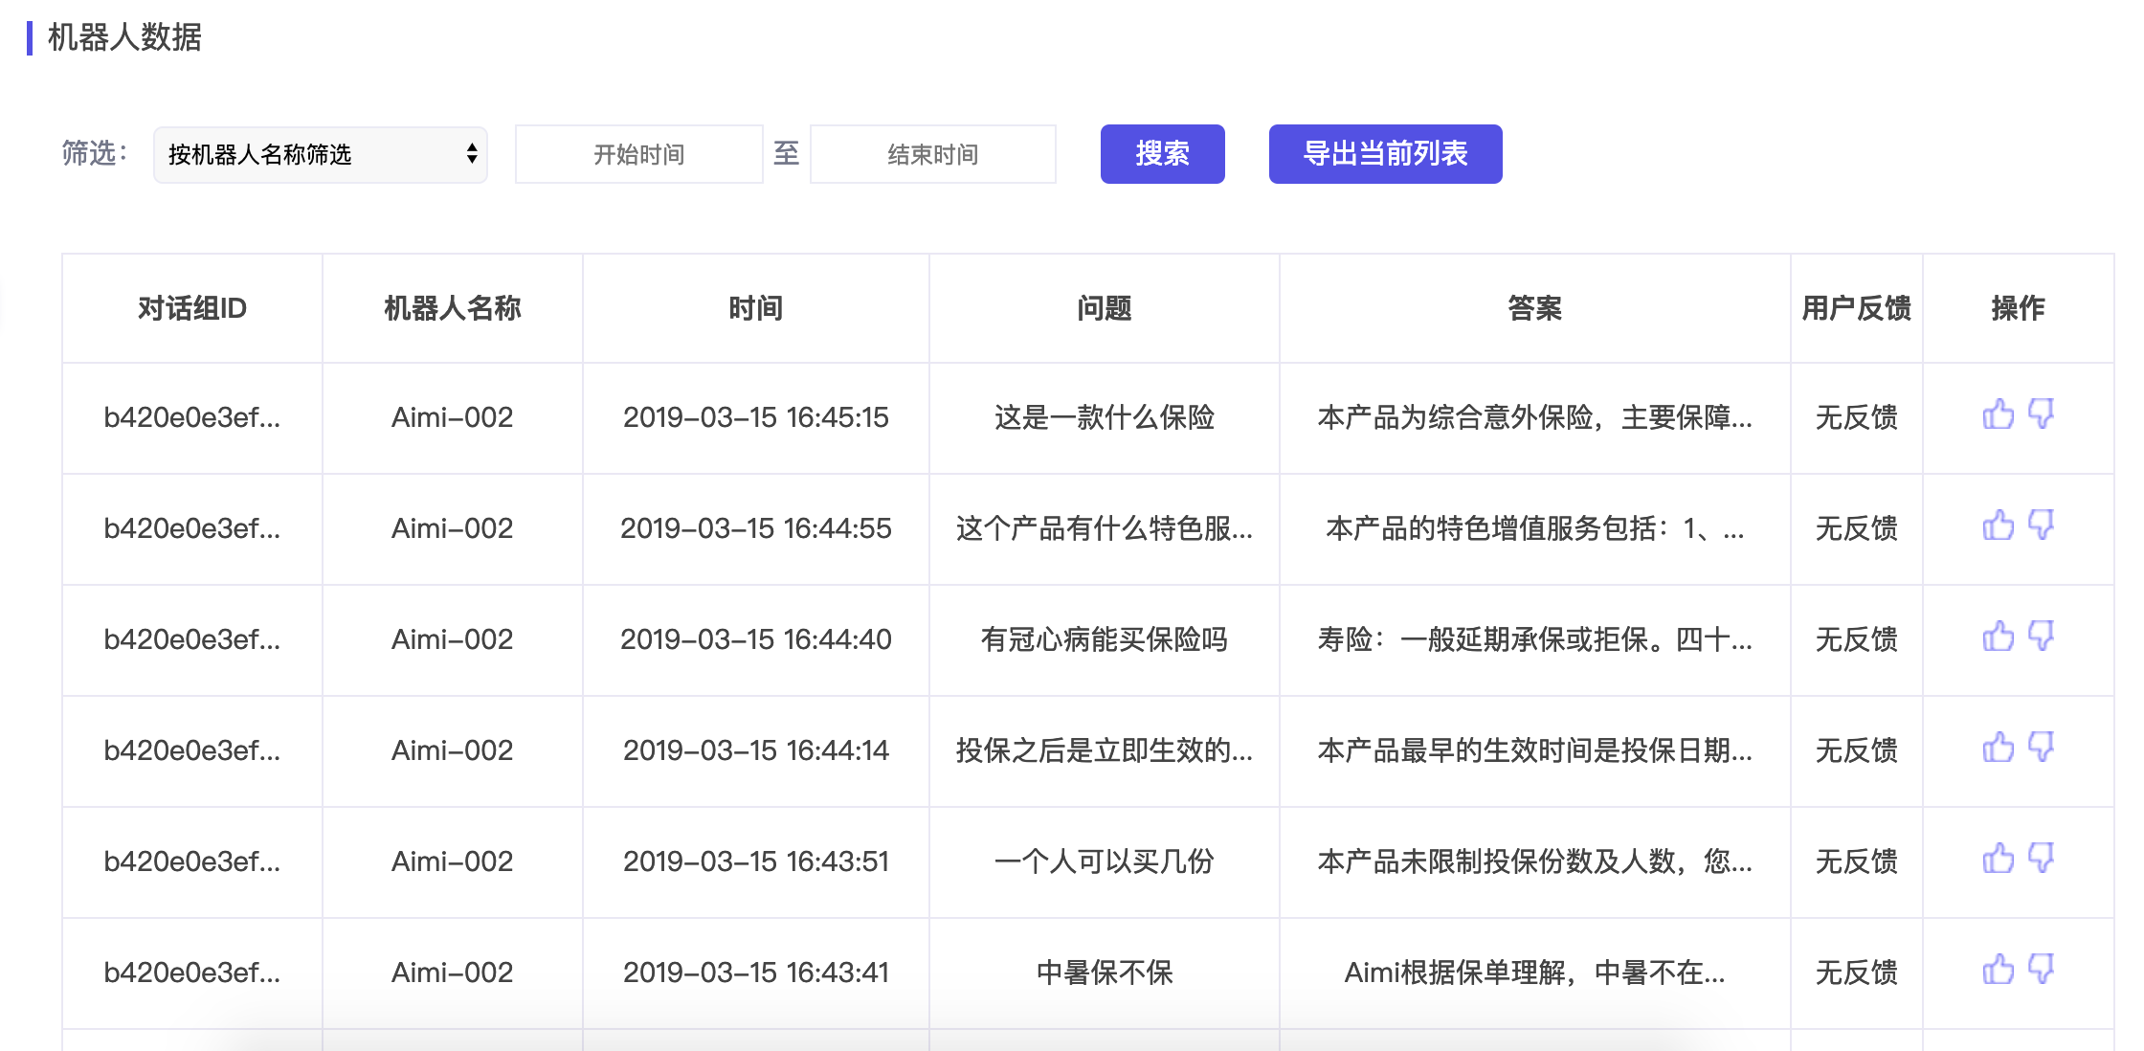

图2.2.2

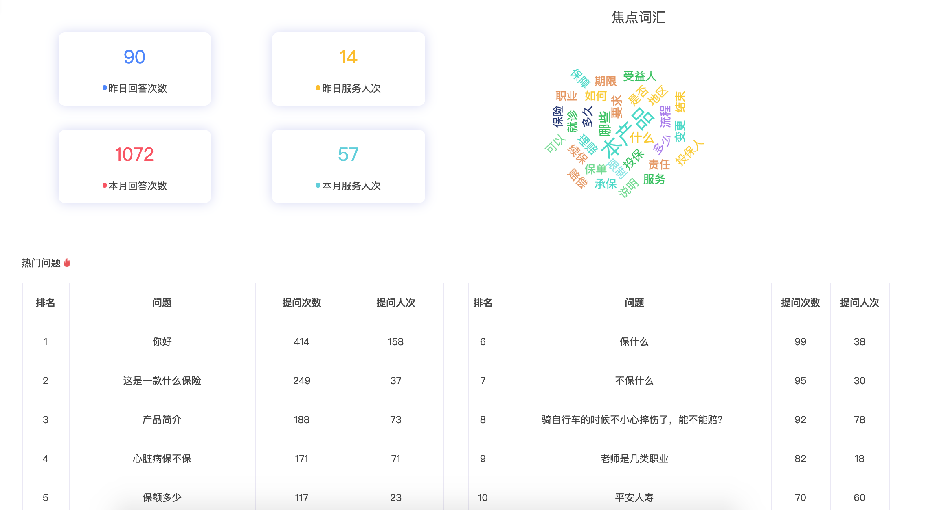

图2.2.3

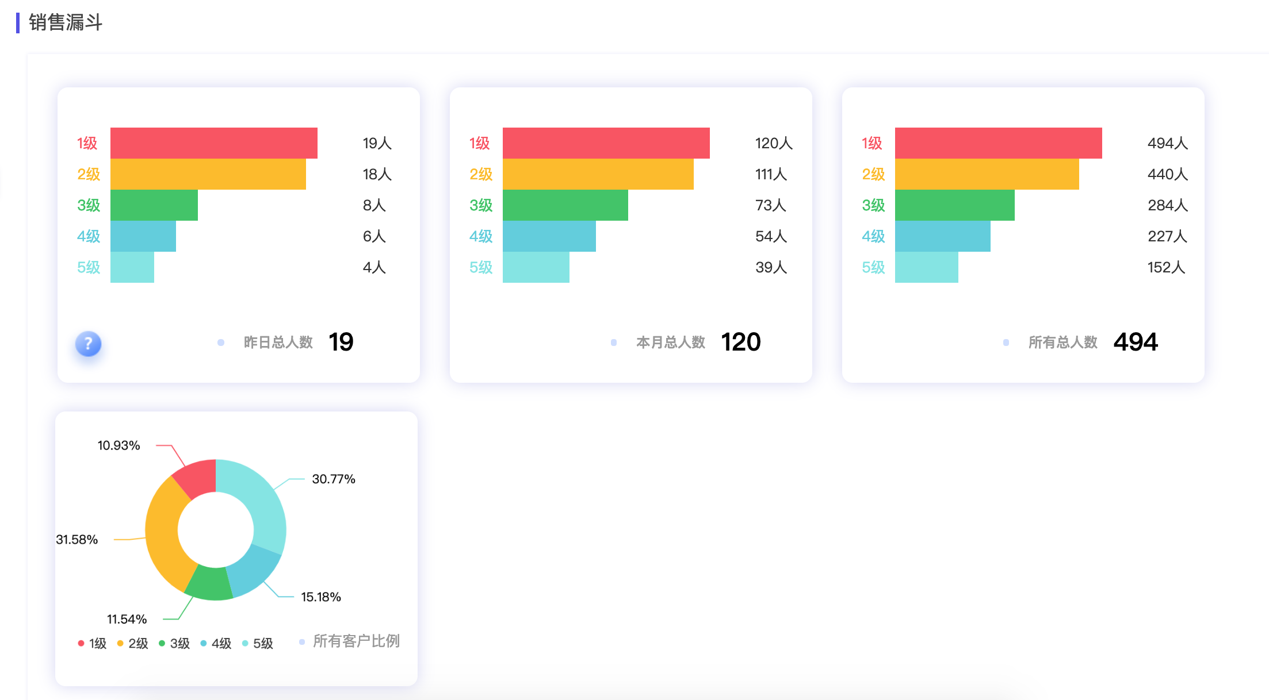

图2.2.4

**（4）人工客服管理（人机耦合）**

开通了人机耦合功能的客户，可以在本后台对人工客服坐席进行账户管理（包括对客服账号的新增、删除、修改密码）、权限配置（如图2.2.5），也可以查看客服工作统计（接待客户数、客服在线时长、客户咨询量、机器人答复量、客户反馈）。

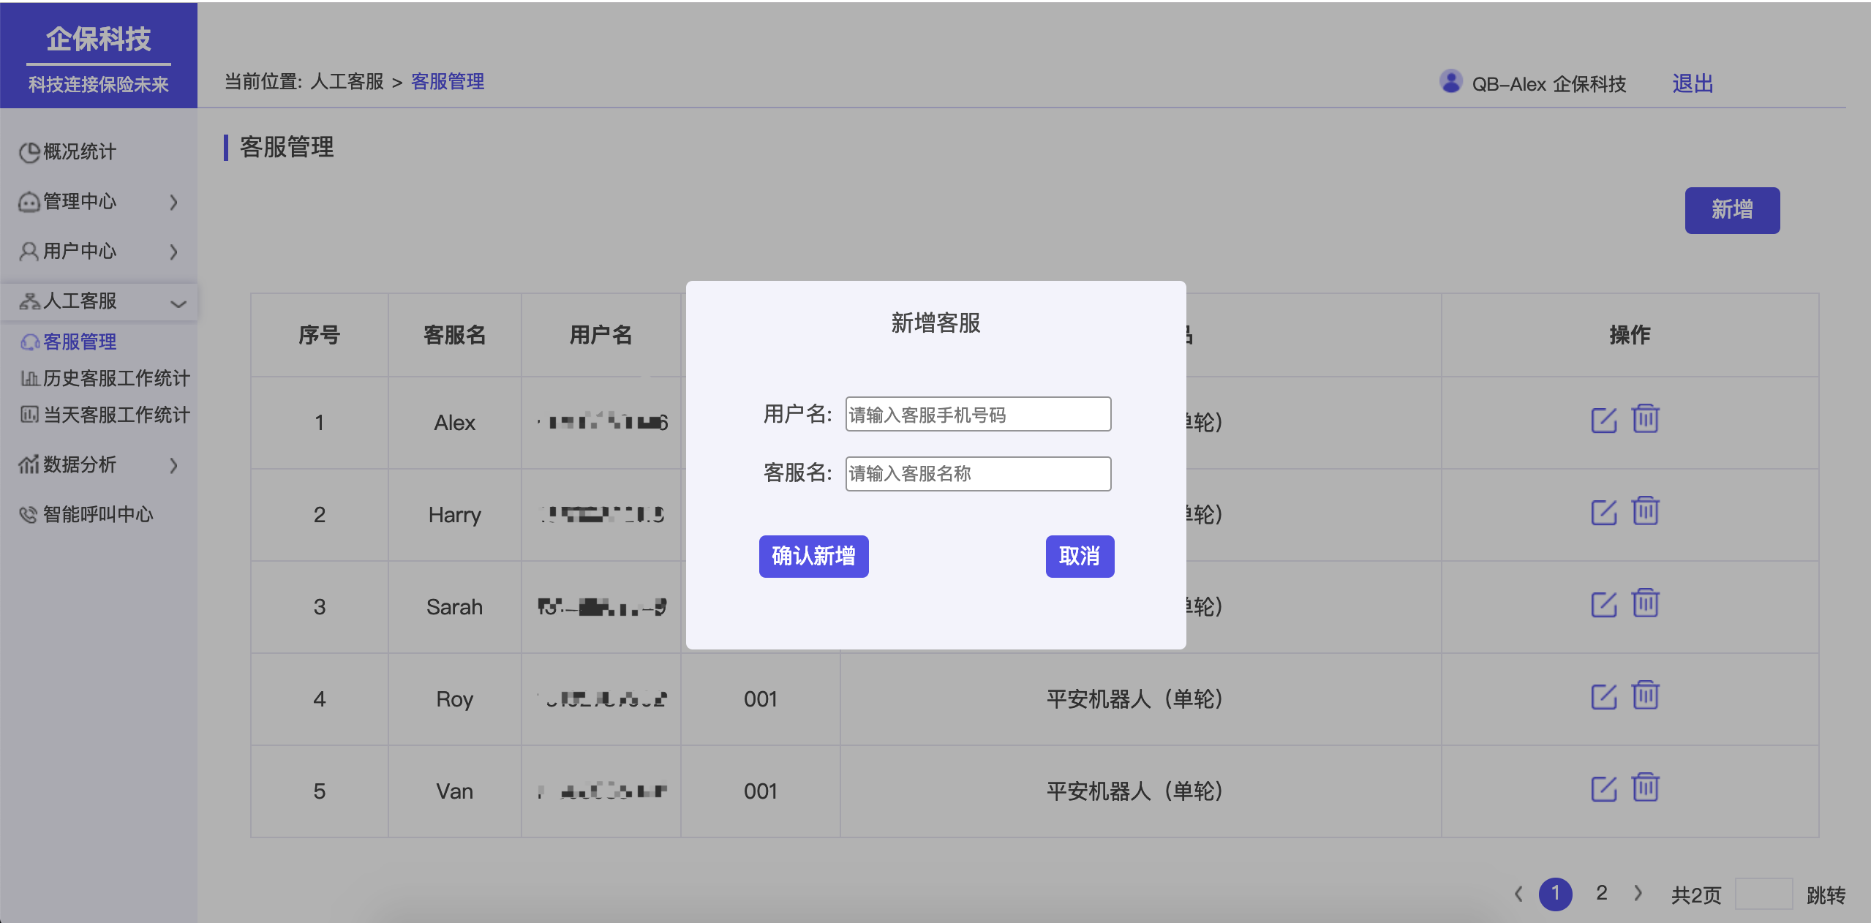

图2.2.5

* 1. 人机耦合作业系统

为适应当前行业在线服务作业模式，提高服务质量、控制服务风险，发挥人工坐席的特长，企保科技为机器人系统开发了人机耦合作业系统。一方面可以切实有效地提升既有人工坐席的作业效率，即机器人辅助人工作业；另一方面，也可以通过自动收集人工坐席的操作路径和服务记录，形成可供机器学习的大量数据，推动AI算法引擎进一步成长，进一步提高准确率，即人工辅助机器人训练。系统的主要功能模块包括有：

（1）**人工坐席工作台**

人工坐席工作台（如图2.3.1）是人工坐席与机器人协同作业，为终端客户提供服务的操作系统，主要的功能包括：

* **状态切换功能：**通过状态切换按钮改变工作状态，开启在线后才会有客户接入，超过所有客服最大接入限制后客户将进入等待队列；切换至离线状态后将不会有新客户接入，但已建立连接的客户不会中断，可以继续完成服务；
* **在线聊天功能：**通过信息面板可以接收客户信息，并通过输入面板为客户提供文本、图片、链接等多种方式的信息沟通服务；
* **机器人辅助功能：**通过工作台上的【机器人答案】模块，可以查看机器人对于客户所有问题的答案，人工坐席根据需要可以选择直接发送或者修改后发送。当机器人判断客户的话语触发某项需要办理的业务，将会在【流程指引】模块给出相应的办理流程指引，人工坐席只需要按需要点击发送给客户即可完成指引工作。

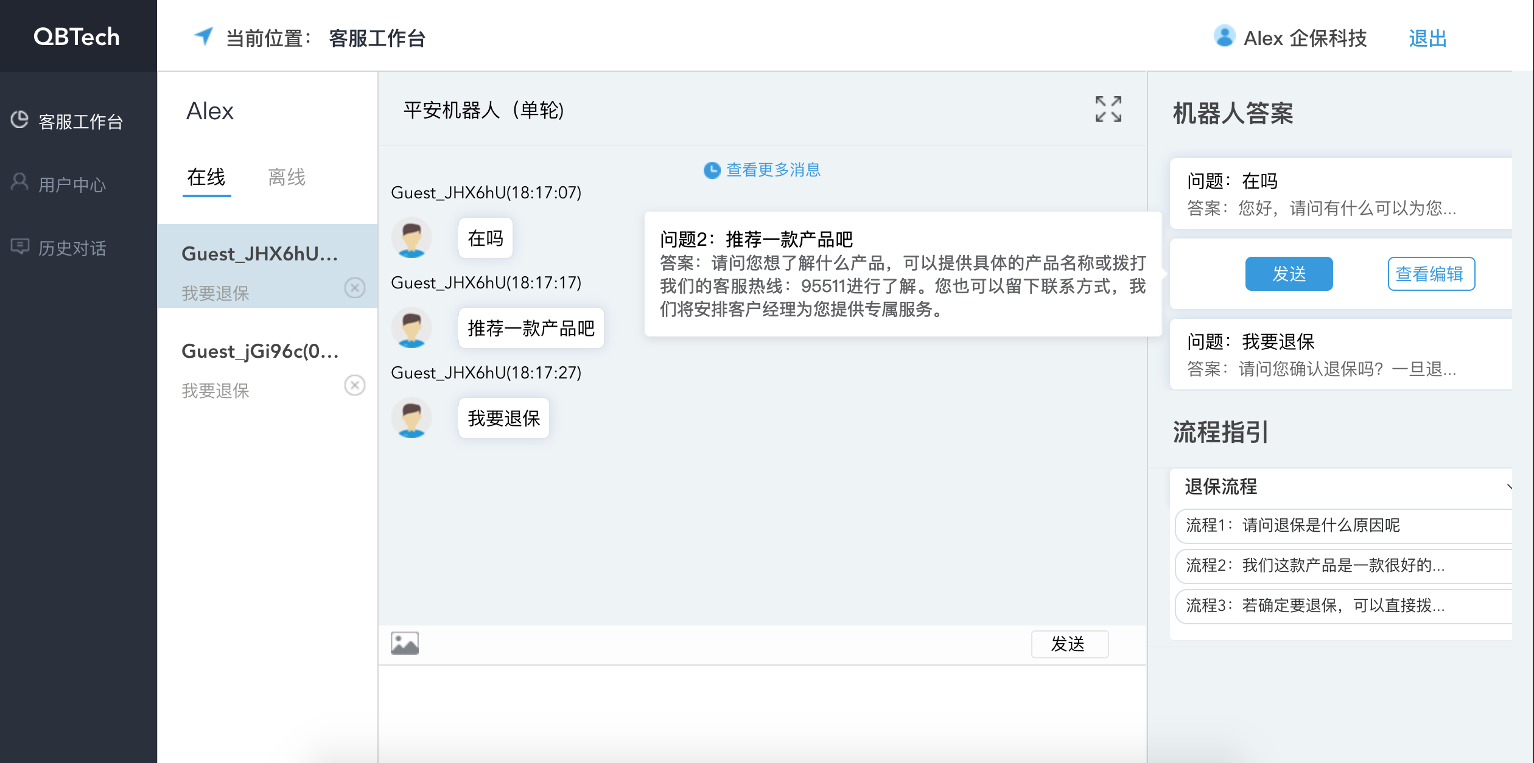

图2.3.1

**（2）用户中心**

在该板块坐席人员可以对自己的账号信息进行基本的管理。

**（3）服务记录**

在该板块坐席人员可以查看自己跟客户的所有聊天数据，包括时间、客户身份、辅助的机器人编号、内容以及客户的反馈记录。